
Col. Sec. Nº 5027 “GRAL. JOSÉ DE SAN MARTÍN”

Central: Avda. Líbano Nº 850 – Tel.4231848-
Anexo: Avda. Independencia y Lanceros S/N – Tel.4960618- 4954651
Web: www.colsanmartin.com.ar Correo: colsanmartin5027@gmail.com

CLASE Nº 7 DE LO PRESENCIAL A LO DIGITAL MATERIA: LENGUA EXTRANJERA INGLÉS CURSO: 1RO DIVISIÓN: TODAS TURNO: Mañana – Tarde – Vespertino Semana: del 12 al 24 de Agosto
Nombre y Apellido del alumno/a: ………………………….............. Curso y Turno: …………….. IMPORTANTE: todavía puedes enviar todos los trabajos prácticos anteriores a esta actividad. Realizar y enviar el trabajo al correo de tu profesor/a. Una vez corregido, imprimirlo o copiarlo en tu carpeta.
Prof. Cintia Morón Curso: 1º Div: 1ª Turno: Mañana E-mail: cintiamn71@gmail.com
Prof. Ivana Taritolay Curso 1º 2ª Turno: Mañana E-mail: ivanataritolay@yahoo.com.ar WhatsApp: 3875678400
Prof. Cintia Morón Curso: 1º Div: 1ª - 2ª Turno: Tarde E-mail: cintiamn71@gmail.com
Prof. Ivana Taritolay Curso 1º 3ª Turno: Tarde E-mail: ivanataritolay@yahoo.com.ar WhatsApp: 3875678400
Prof. Cinthya Fernández Curso: 1º Div: 1ª Turno: Vespertino E-mail: veritocin77@gmail.com
Prof. Cintia Morón Curso: 1º Div: 2ª y 4ª Turno: Vespertino E-mail: cintiamn71@gmail.com
Prof. Noelia Vega Curso: 1º Div: 3ª Turno: Vespertino E-mail: vnoelia020@gmail.com

En esta oportunidad aprenderás a utilizar el verbo TO BE en presente y con las estructuras de afirmativo, negativo e interrogativo.
Este verbo es una palabra que en presente tiene dos significados SER y ESTAR.
Así también este verbo tiene diferentes usos siendo el principal el dar información personal. Se usa para hablar de:
- Origen
- Ubicación
- Estados de ánimo
- Adjetivos que describen a personas u objetos
- Uso especial (la edad)

El verbo to be puede presentarse en diferentes formas
Forma afirmativa

Forma negativa

1) Completa las oraciones con el verbo to be en sus formas positivas (izquierda) y negativas (derecha). Recuerda reconocer primero el sujeto de la oración, es decir de quien hablamos para poder identificar el verbo to be correcto.

VERBO TO BE “FORMA INTERROGATIVA” En las actividades anteriores vimos cómo se conjuga el verbo to be cuando queremos usarlo en forma afirmativa y negativa, pero hay otra forma en que puedes encontrarlo como en la interrogativa. Utilizamos la forma interrogativa para preguntar. Observa el siguiente cuadro para ver la estructura de las preguntas y las respuestas. Las respuestas pueden ser positivas o negativas. Estas respuestas se llaman (yes – no answers).
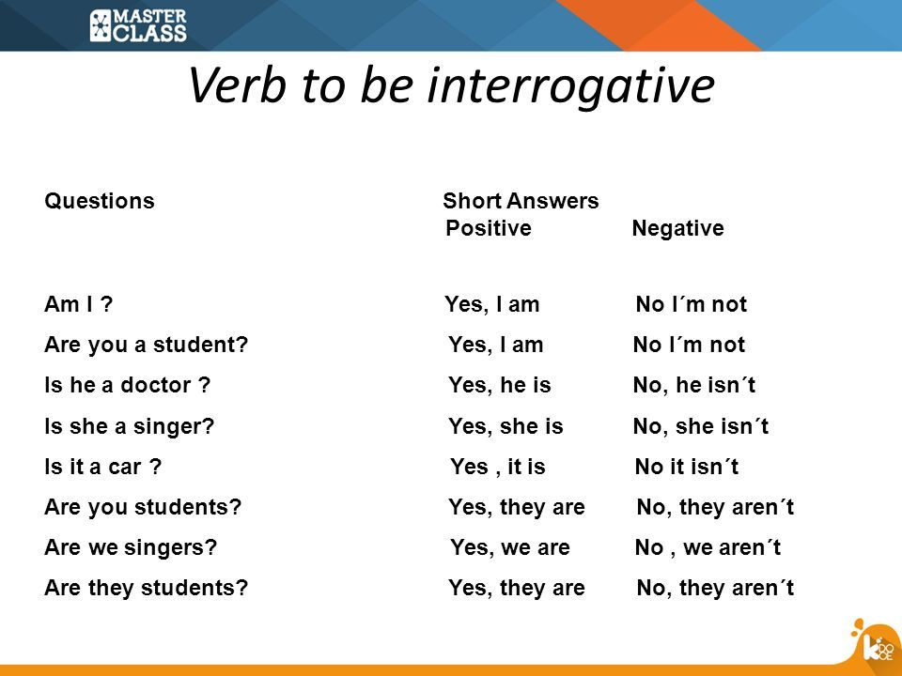
2) Lee las preguntas y responde con short answers (respuestas cortas). Puedes usar como ejemplo, la imagen anterior y la primera respuesta de la actividad.

1. Is Messi a football player? ¿Es Messi un futbolista? Yes, He is. 2. Is Maradona a singer? ¿Es Maradona un cantante? ………………………………………………..
3. Are you a student? ¿Eres tú un estudiante? ……………………………………………….. 4. Are Wisin and Yandel actors? ¿Son Wisin y Yandel actores? ……………………………………………….. 5. Is Shakira a teacher? ¿Es Shakira una profesora? …………………………………………………
3) Lee y completa las preguntas y respuestas con el verbo to be (am, is, are, aren´t, isn´t).
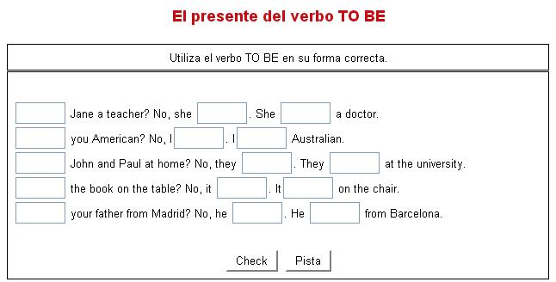
Las profesiones en inglés
Carpenter | Carpintero
Teacher | Profesor
Dentist | Dentista
Cook | Cocinero
Doctor | Doctor
Farmer | Granjero
Gardener | Jardinero
Artist | Artista
Police / police man | Policía
Singer | Cantante
Nurse | Enfermero
Technician | Técnico
Chef | Chef (cocinero)
Cleaner | Limpiador
4) Resuelve el crucigrama con las profesiones en inglés. Observa las imágenes para ayudarte.
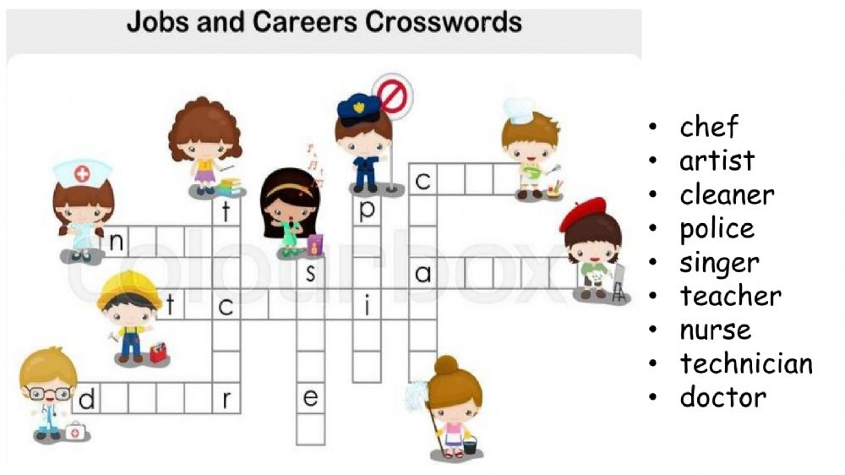
5) Resuelve la sopa de letra con los trabajos de las imágenes.

